Photo #1. Algemeen overzicht van het geïnspecteerde pand | 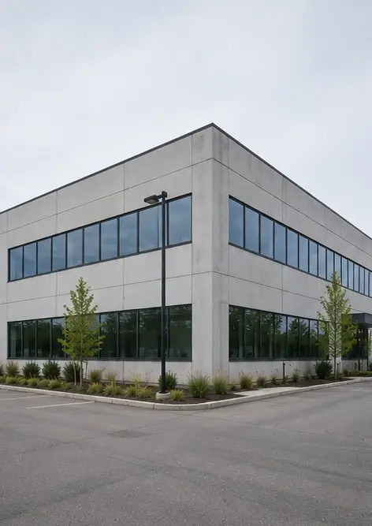
Photo #2. Staat van de voorgevel tijdens de inspectie | 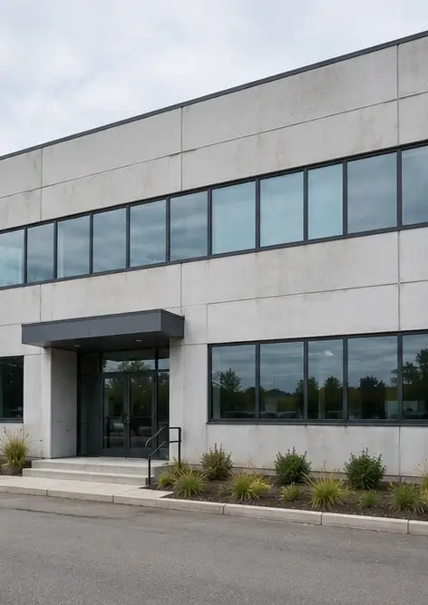
Photo #3. Hoofdingang geïnspecteerd en gedocumenteerd | 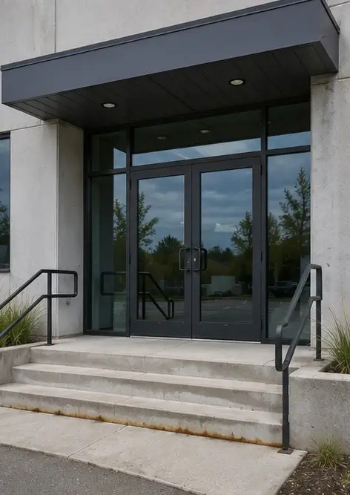
Photo #4. Staat van de buitenmuren vastgelegd tijdens inspectie | 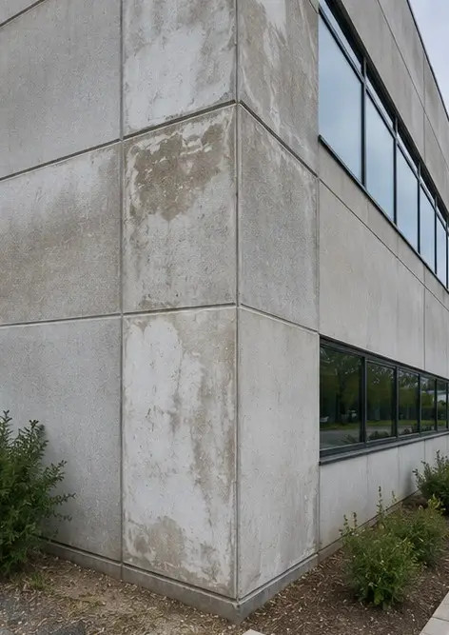
Photo #5. Inspectie van de daktoestand voltooid | 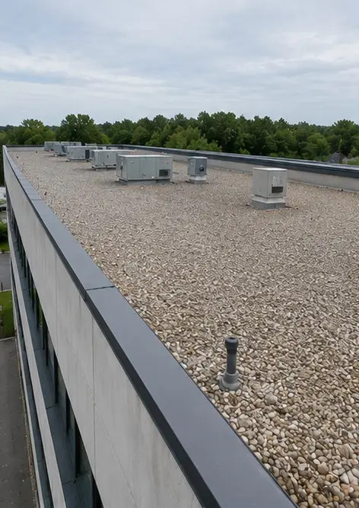
Photo #6. Staat van de ramen gedocumenteerd tijdens inspectie | 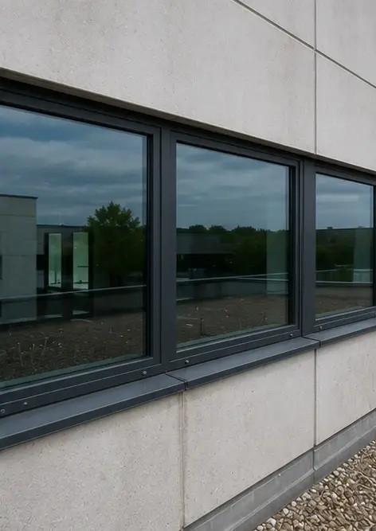
Photo #7. Staat van de deuren geïnspecteerd en geregistreerd | 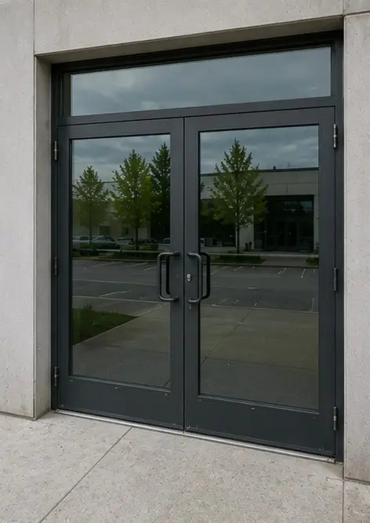
Photo #8. Staat van de trap beoordeeld tijdens inspectie | 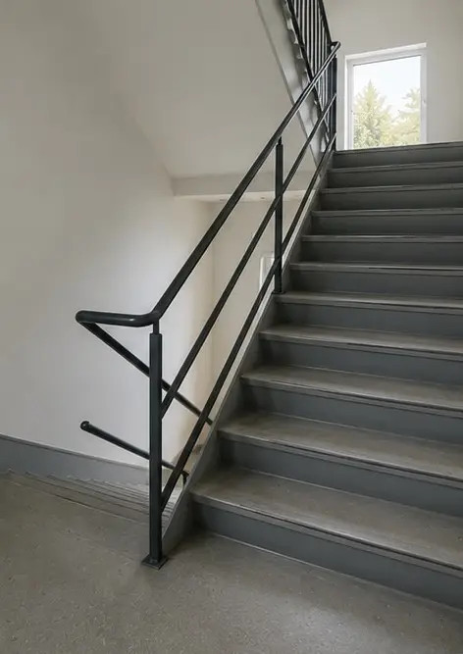
Photo #9. Staat van de elektrische verdeelkast gedocumenteerd | 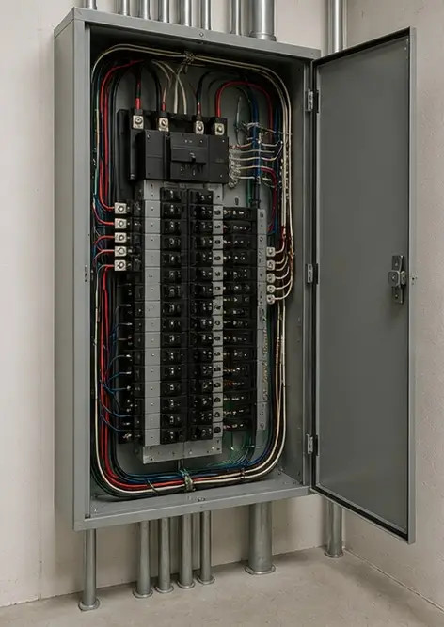
Photo #10. Inspectie van het sanitairsysteem voltooid | 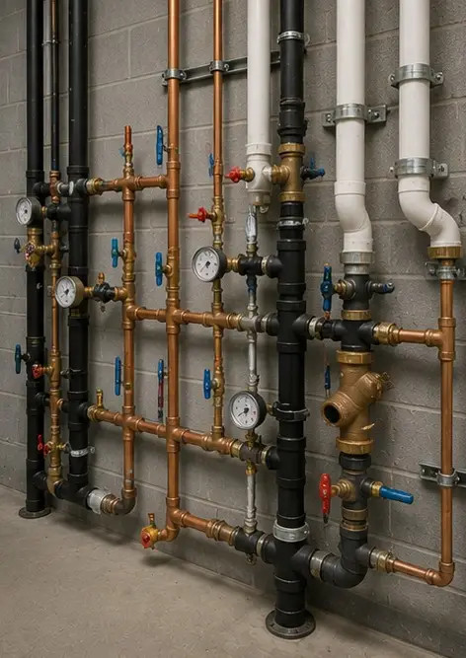
Photo #11. HVAC equipment condition assessed | 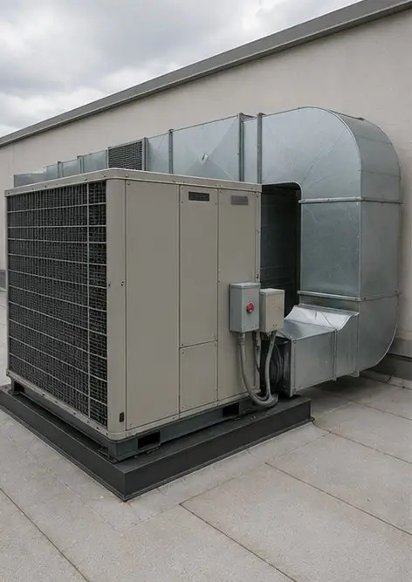
Photo #12. Veiligheidsvoorzieningen geïnspecteerd en geregistreerd | 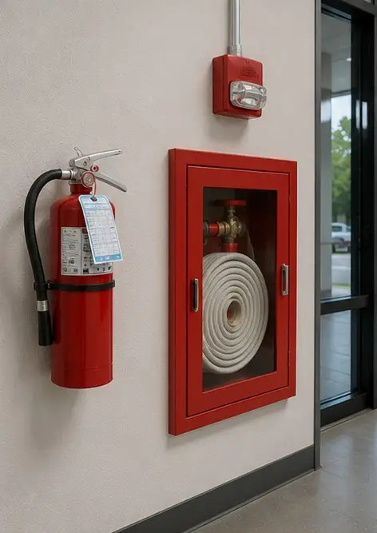
Photo #13. Staat van het plafond gedocumenteerd tijdens inspectie | 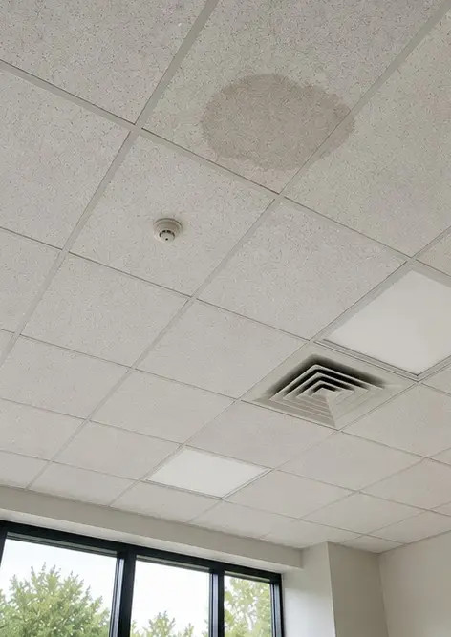
Photo #14. Staat van de vloer beoordeeld en geregistreerd | 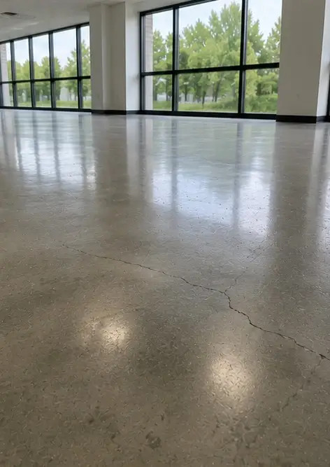
Photo #15. Gesignaleerd gebrek gedocumenteerd voor verdere evaluatie | 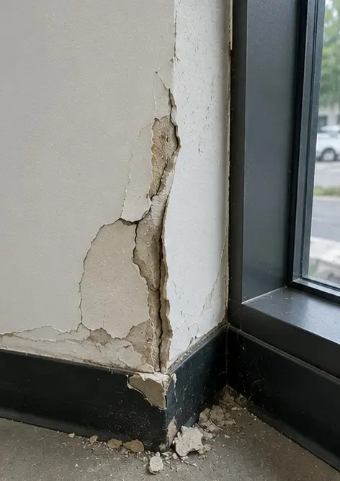
Photo #16. Eindoverzicht van het geïnspecteerde pand | 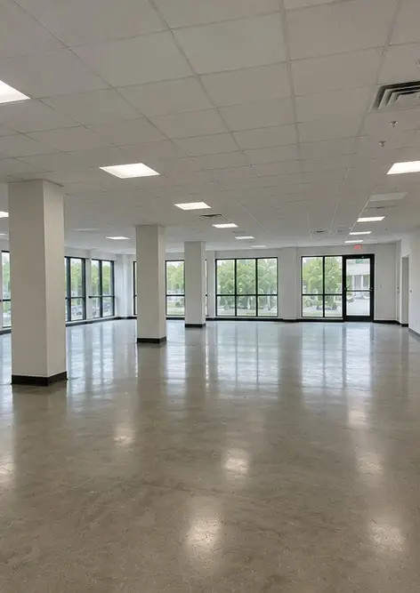

Maak uw eigen fotorapport online

Gebruik Photo Reports om gestructureerde PDF- en Word-fotorapporten te maken met lay-outs, bijschriften en exporttools.

• Automatische pagina-indelingen
• PDF- en DOCX-export
• Bijschriften en opmerkingen bij foto's
• Voor-en-na-rapporten
• Inspectie- en onderhoudsrapporten
https://photo-reports.online

